Waterland CB
Regio Noordkop Country & Bluegrass

www.regionoordkop.nl https://rtvpurmerend.nl
ether: 106.6 FM
Digitaal Ziggo: Kan. 918
luisteren on line kan via: luisteren online kan via:
www.regionoordkop.nl/live-radio/ https://rtvpurmerend.nl/radio/live

Na de uitzending kan het programma worden beluisterd wanneer u maar wilt, via
http://hans.vdveen.org/muziek/

U vindt daar de uitzendingen van het laatste half jaar, waar u vrij uit kunt kiezen.
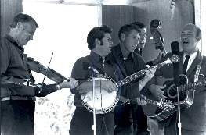

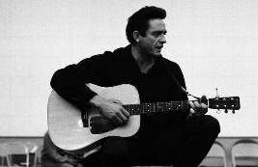
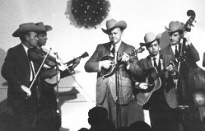
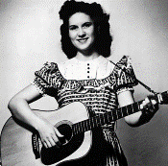
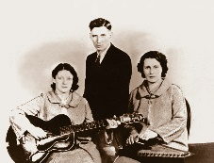
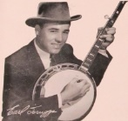
20 & 22 april 2025
Zondag 19:00-20:00 – Waterland Country Bluegrass
Dinsdag 20:00-21:00 – Country & Bluegrass NieUw
Dinsdag 21:00-22:00 – Traditionele Country
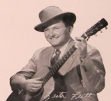
Dinsdag 22:00-23:00 – Bluegrass

samenstelling, montage & presentatie
Hans van der Veen
De vorige week ging het weer mis met Waterland CB, maar nu ben ik er zeker van dat het goed komt. En dat is mooi, want het is een heel speciaal uur over Pasen, afwisselend Country en Bluegrass. Dat ga ik meer doen in dit uur. Natuurlijk zit die heel mooie van Dolly ertussen, ingeleid door Johnny Cash. Concurrentie voor de Matheus Passion.
Dinsdag is alles weer gewoon. Nieuwe Country, jarigen, nieuwe Bluegrass en dan over paardenmeiden. Daar hebben we het al meer over gehad en toch is dit aflevering 1. Die was blijkbaar blijven liggen. De mooiste Cowgirlsong is die van Emmylou en die zit er warempel ook tussen. In draai hem af en tyoe drie keer achter elkaar.
Het laatste uur gaan we verder met Bluegrass Nogwat, een serie met verrassingen waar ik nu niets meer ovcer zeg. U moet maar luisteren.
En vergeet vrijdag 9 mei niet: Kristy Cox in Hoogwoud. Door de bijkomende kosten (zaal, techniek, logies) wordt het voor ons een duur optreden, dus maar hopen op een volle zaal.
Veel luisterplezier!

Zondag 20 april, 19:00-20:00
Waterland CB
Pasen

Kijkje vanuit de grot waar men Jezus had geborgen

- Bill Anderson & Jan Howard The old rugged cross
- Sullivan Family Lonely lonely road to Calvary
- Stonewall Jackson Kneel at the cross
- Carl Story Jesus keeps me near the cross
- Hank Williams Jesus died for me
- Lewis Family Calvary
- Slim Dusty Calvary hill
- Early Grass Revival The resurrection morning
- Zoë & Cloyd Ressurrection day
- Tom Russell Ressurection mountain
- Rusty Draper Easter morning
- Johnny Cash Mary Magdalena returns to Galilea
- Dolly Parton He’s alive
- Jimmy Williams & Red Ellis Three crosses
- Wabash Valley Boys After Calvary
- Christy Lane I know that my redeemer lives
- Tom T. Hall Easter is
- Wanda Jackson Because he lives
- Mac Martin Ressurection Monday
- Ralph McTell Easter lillies

Dinsdag 22 april, 20:00-21:00
Country & Bluegrass NieUw
2025-15
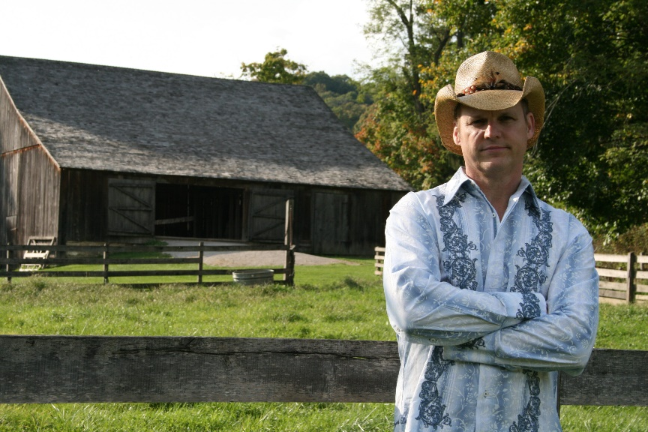
Marty Falle

Nieuwe Country
- Nefesh Mountain Song for the life
- Bonnie Prince Billy Turned to dust
- Keith Braxton Blue
- Dylan Ault Virginia beach
- The Doohickeys This town sucks
- Josh Gilligan Everything
- Riley Green Too early to drink
“Jarigen”
- Glen Campbell The ashes of time
- Hylo Brown The picture on the wall
- Roland White Only you
- Bekka Bramlett You can’t measure my love
Nieuwe luegrass
- Chris Moore Dive in the lucky
- Jason Carter & Michael Cleveland Give it away
- Marty Falle My old Kewntucky home
- Mac Martin In my heart you will always be mine
- Dry Branch Fire Squad Bachelor’s hall
- Dry Branch Fire Squad I/m gonna mail myself to you
- Marty Falle Breaker Boys

Dinsdag 22 april, 21:00-22:00
Regio Noordkop Country
Cowgirls – 1
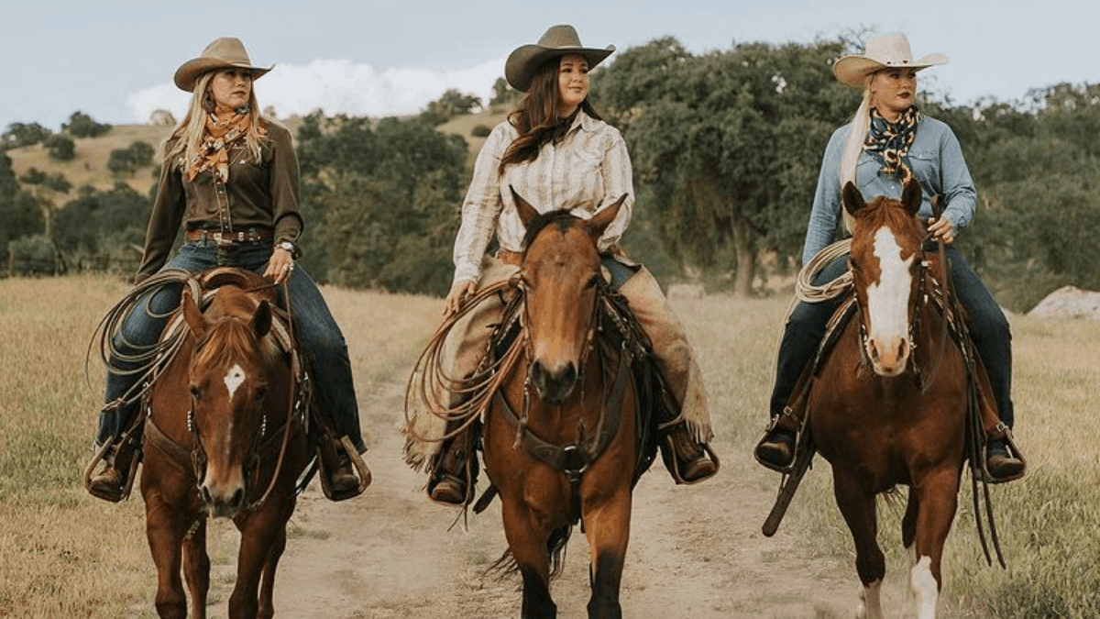

- Laurie Lewis The cowgirl’s song
- Suzanne & Jim A cowgirl’s red river valley
- Girls of the Golden West Cowgirl’s dream
- Patsy Montana I wanna be a western cowgirl
- Emmylou Harris Montana Cowgirl
- Jean Marie Redon Cowgirl waltz
- Clelia Adams The cowgirl rides again
- Wilf Carter The yodeling cowgirld
- Riders in the Sky Jessie, the yodeling cowgirl
- June Holms Happy yodeling cowboy
- Kacey Musgraves What ever happened to the yodeling cowgirls
- Becky Hobbs Cowgirl’s heart
- Dolly Parton The cowgirl and the dandy
- Bob Atcher I found my cowgirl sweetheart
- Nora Jane Struthers Cowgirl yodel # 3
- Joni Harms Every cowgirl’s dream
- Johnny Cash Even cowgirls get the blues
- Jimmy Gaudreau & ? She’s a cowgirl

Dinsdag 22 april, 22:00-23:00
Regio Noordkop Bluegrass
Bluegrass Nogwat – 6
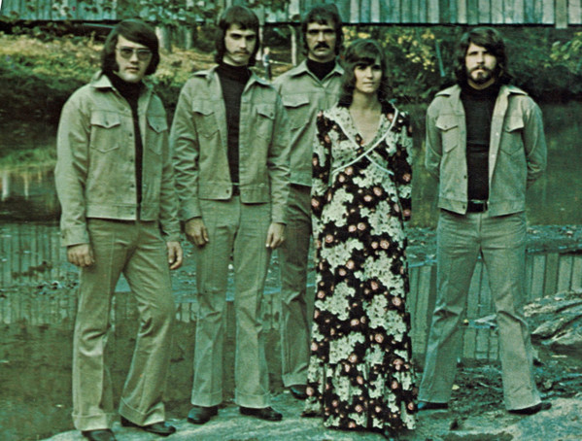
Bluegrass Generation

- Bluegrass Drifters (John Cosby & the)
Hushes and still
- Bluegrass Drifters (Johnny Campbell & the)
You are the one
- Bluegrass Drifters (Leon Ooten & the)
You left me darling
- Bluegrass Drifters (Sykes brothers)
Twisting the strings
- Bluegrass Edition Snow covered meadows
- Bluegrass Experience (David Grisman)
The train that carried my gal from town
- Bluegrass Experience 1814
- Bluegrass Express (Arkansas) I’ll go steppin’ too
- Bluegrass Family It wasn’t you
- Bluegrass Family Band Oakland Country
- Bluegrass Fever You gave me love
- Bluegrass Five I wonder how the old folks are at home
- Bluegrass Flyers Bringing Mary home
- Bluegrass Generation Listening to the rain
- Bluegrass Gentlemen (Gary Adams & the)
Cabin in Carolina
- Bluegrass Gentlemen (Bray Brothers)
Banks of the Ohio
- Bluegrass Gentlemen (Williamson Brothers)
When the flowers bloom on the mountain
- Bluegrass Gospel Five I’m thankful
Bonus:
- Bluegrass Gospel Five In heaven we’ll never grow old

De vorige week
Wilt u luisteren naar het programma van de vorige week?
Control+klik op onderstaande links

Zondag 13 april, Waterland CB: ging niet door

Dinsdag 20 april, Country & Bluegrass NieUw
https://hans.vdveen.org/muziek/A - COUNTRY NU (pas verschenen)/450A - R-N - C&BG Nieuw - 2025-04-15.mp3

Dinsdag 20 april, Noordkop Country: 1940 en 1970 (4)
https://hans.vdveen.org/muziek/B - NOORDKOP COUNTRY/450B - R-N Country - 2025-04-15 - 1940 en 1970 (4).mp3

dinsdag 20 april, Noordkop Bluegrass: Arkansas (1)
https://hans.vdveen.org/muziek/C - NOORDKOP BLUEGRASS/450C - R-N Bluegrass - 2025-04-15 - Arkansas (1).mp3

